９． 給食の流れ
学校の状況に合わせて作成してくださいください。
具体的に書いておくとよいです。
１，配膳
○○～〇〇時まで | 指定された場所で白衣に着替える。  知的：〇～〇組は各クラス  情緒：〇組 | 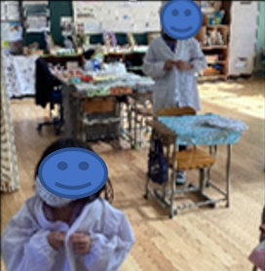  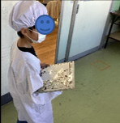  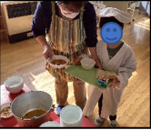  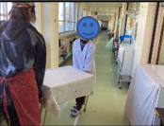
廊下にある配膳台を児童と職員が2名で運ぶ。
（必ず大人と一緒）
 | 当番表を見て自分の担当を確認する。（できる人のみ）
教員の分から配膳を始める。
給食当番の給食はほかのクラスの児童が運ぶ。
（自分で運ぶ子もいます）
 | 名前カードを回収する。
 | 指定された場所で着替える。
〇〇:〇〇～ | いただきますの挨拶をする。

２，下膳
○○:〇〇～ | 全て食べた人からおかわりをする。（基本的には）  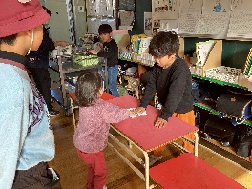  食べ終わった人から下膳を始める。  給食セットの片づけをする。  歯磨きを始める。  給食の片づけが終わったら明日の予定表を準備する。 | 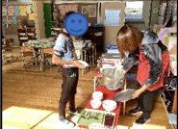  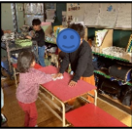  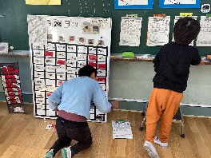  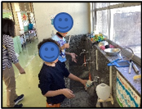
〇〇:〇〇 | ごちそうさまの挨拶をする。
 | 給食当番は食缶と配膳台を片付け、エレベーターの前までワゴンを運ぶ。
〇〇:〇〇 | 昼休みスタート  ※給食の片づけが終わってない人はそのまま続ける。
３，給食の指導について
給食当番
- 手を洗う、マスクや帽子の付け方などの身だしなみを整える。
- 不必要な会話は控える。
- 配膳するときには、「どうぞ」「少し待ってください」「多めですか、少なめですか」などと渡す相手に伝えられるようにする。
- 脱いだ白衣はたたんでしまう。
当番以外
- 当番の準備ができるまで座って待つ。学級によっては、本を読むことも可
- 当番の人の配膳を手伝う。
- 当番の人に感謝を伝える。

